《电子与信息学报》论文宣传材料征集模板
（研究型论文丨2026版）
宣传题目：
• 介绍成果与作者：
• 原文链接：

公众号封面主图
比例2.35:1，图篇清晰、效果好，避免太多内容，尽量概念化、简洁化。示例：
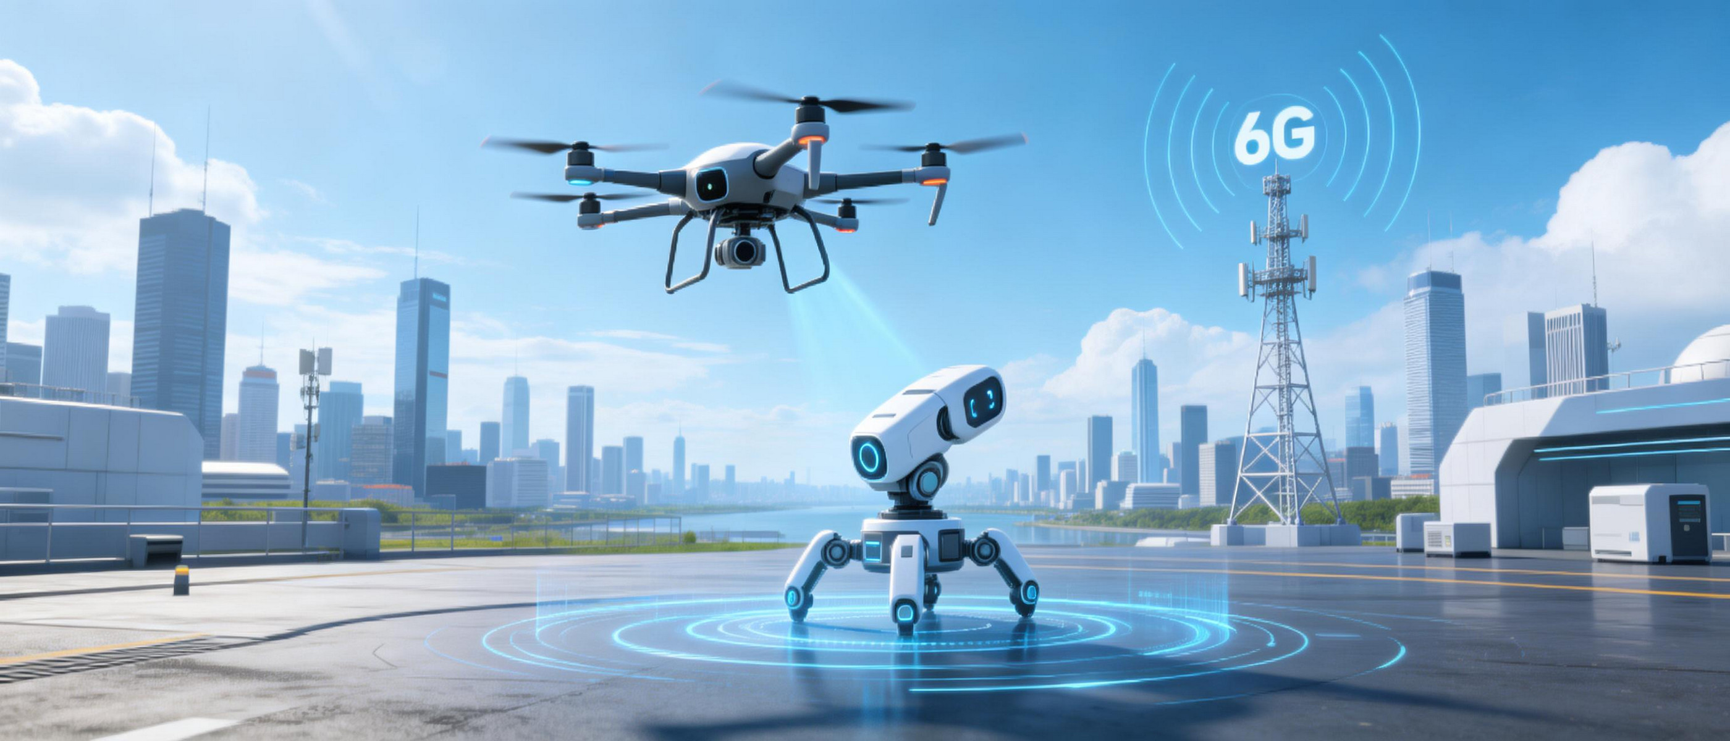
一句话介绍成果
亮点：

研究创新点
(1)
(2)
(3)
(4)
(5)
宣传正文
1 研究背景与意义
撰写：

2 研究方法
撰写：

3 结果分析
撰写：

4 结论总结
撰写：

5 延伸讨论（如有）
撰写：

多媒体素材
作者简介及团队照片、实验场景照片、研究成果照片
图片清晰，如有文字说明可附上：

短视频素材（强烈推荐）
说明文字（该段文字将放在学报视频平台，添加在该视频下方介绍视频，一般包含标题、内容介绍等，300字以内）：

形式建议：作者解读视频（横屏录制）、动画演示、实验现象短片等。比例16:9；分辨率1080p、2k均可，时长20分钟内，推荐10分钟内最佳。

分享推荐词
推荐：

